PHIẾU BÀI TẬP
HOẠT ĐỘNG TRẢI NGHIỆM LỚP 1
Bài 17: Ngày Tết quê em
Bài 1: Kể tên các đồ vật có trong ngày Tết
……………………………………………………………………………….
……………………………………………………………………………….
……………………………………………………………………………….
……………………………………………………………………………….
Bài 2: Con hãy khoanh tròn vào những loại quả con chọn bày mâm ngũ quả

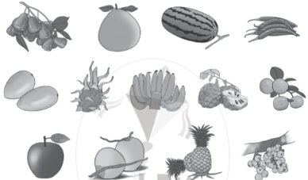
Bài 3: Con hãy kể những việc đã làm để chuẩn bị cho ngày Tết
……………………………………………………………………………….
……………………………………………………………………………….
……………………………………………………………………………….
……………………………………………………………………………….

